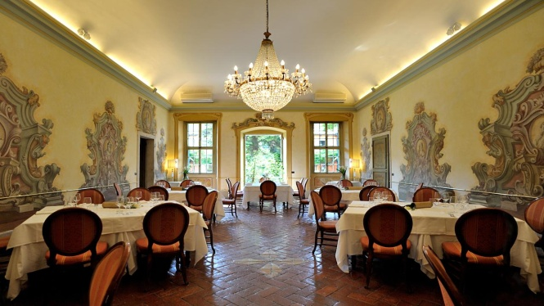

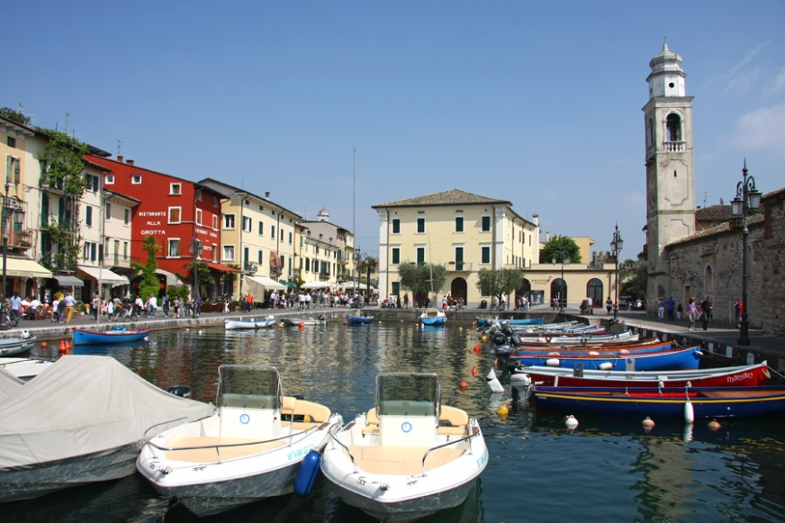

La Quota comprende: Accompagnatore Etsi - Viaggio in bus – Pranzo in ristorante – Degustazione di Vini - Assicurazione
La Quota non comprende: Extra di carattere personale - Tutto quanto non indicato in programma e nella voce “La quota comprende
Organizzazione Tecnica: Travel & Friends Srl

ETSI Sede di Novara tel. 0321-6751054 - 6751042 fax 0321/6751041 etsi@cislnovara

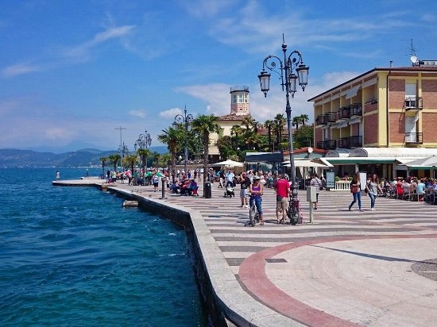
Nel primo mattino ritrovo del gruppo nei luoghi convenuti e partenza in direzione di Lazise.

All’arrivo passeggiata libera sulle sponde del lago e nelle vie del centro storico la cui bellezza medievale è ancora oggi protetta dalle caratteristiche mura merlate del XIV secolo. Al termine partenza in direzione di Pescantina per il pranzo con bevande incluse

MENÙ:
ANTIPASTO
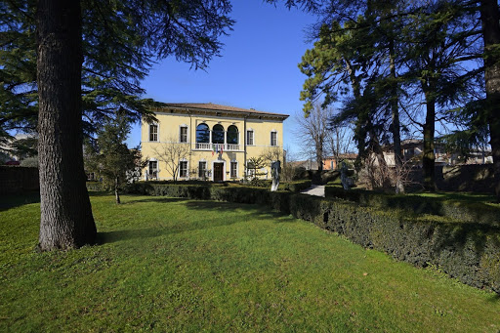
Involtino di crudo di parma con cuore di radicchio brasato e grana fondente
BIS DI PRIMI PIATTI:
Gnocchi patate alla crema di formaggi e tartufo nero della Lessinia
Risotto all’Amarone Tommasi
SECONDO PIATTO
Tagliata di controfiletto di manzo ai ferri su letto di misticanza con patate al forno
DESSERT
Millefoglie con crema chantilly
….
Acqua
Caffè

Nel pomeriggio tempo libero a disposizione per lo svago e relax, visita libera della Chiesa e della Cantinetta con degustazione dei vini con possibilità di acquisto, passeggiata nella splendida cornice del Centro Termale e giardino con laghetto all’aperto.
Al termine rientro verso casa e fine dei servizi .

